ANALISA KEAMANAN JARINGAN WIRELESS MENGGUNAKAN QUANTUM KRIPTOGRAFI

Proposal Tugas Akhir



Diajukan oleh:
STEVANUS TJANDRA
71130101

PROGRAM STUDI TEKNIK INFORMATIKA
FAKULTAS TEKNOLOGI INFORMASI
UNIVERSITAS KRISTEN DUTA WACANA
YOGYAKARTA
2026
ANALISA KEAMANAN JARINGAN WIRELESS MENGGUNAKAN QUANTUM KRIPTOGRAFI

Bidang Minat | : | Keamanan Jaringan
Mata kuliah pendukung | : | 1. Keamanan jaringan
2. Kriptografi
3. Jaringan Komputer

Nama Mahasiswa | : | Stevanus Tjandra
N I M | : | 71130101
IPK | : | 3,25

Proposal ini diajukan dalam kolokium sebagai persyaratan untuk memulai penulisan tugas akhir.

Proposal I
Semester Genap 2016/2017
2016

1. Latar Belakang
Saat ini, teknologi jaringan telah mengalami perkembangan pesat. Salah satunya adalah jaringan nirkabel (Wireless). Hal ini disebabkan meningkatnya peminat konsumen akan perangkat “mobile” seperti laptop dan smartphone disertai dengan kebutuhan fleksibilitas dan mobilitas perangkat tersebut untuk mengakses informasi dan komunikasi yang bisa dilakukan lebih cepat.
Peningkatan permintaan konsumen inilah yang mendorong banyak layanan nirkabel menjadi layanan public yang dapat diakses siapa saja. Layanan public seperti cafe, rumah sakit, mall dsb telah menyediakan layanan wi-fi.Namun dengan meningkatnya penggunaan jaringan wireless ini tidak lepas dari masalah keamanan jaringan itu sendiri. Jaringan wireless memiliki banyak celah keamanan dibandingkan dengan jaringan kabel. Jaringan wireless secara umum memiliki 2 kelamahan utama. Yang pertama adalah kelemahan disebabkan konfigurasi jaringan yang kurang baik. Yang kedua adalah penggunaan enkripsi dan autentifikasi yang digunakan. Kali ini saya menitik beratkan pada bagian system pengenkripsian yang digunakan oleh jaringan wireless. Kelemahan system pengenkripsian saat pengiriman data membuat kredibilitas data saat pengiriman paket menjadi berkurang. Karena ada kemungkinan data yang dikirimkan oleh user telah terintercept ataupun telah dirusak oleh hacker ( Man in the middle) jika tidak dienkripsi dengan baik saat pengiriman paket. Penggunaan enkripsi yang berlebihan ataupun salah juga mempengaruhi kecepatan pengiriman paket. Karena saat pengiriman paket juga harus disertai kunci dekripsi data tersebut agar dapat dibuka kembali ketika data selesai dikirim. Pemilihan enkripsi yang baik harus memperhatikan sisi keamanan dan tidak mempengaruhi kecepatan pengiriman paket data.

2. Rumusan Masalah
Ada beberapa permasalahan yang harus dipecahkan ketika penerapan enkripsi saat pengiriman data seperti WEP, WPA dan WPA2. Yang pertama adalah tingkat keamanan data itu sendiri harus tetap terjaga sehingga kredibilitas data tersebut dapat dipercaya. Yang kedua adalah performa dan kecepatan saat pengiriman data harus tetap baik. Karena penggunaan enkripsi juga dapat mengurangi kecepatan pengiriman data itu sendiri.

3. Batasan Sistem
- Ruang lingkup dalam tugas akhir ini menitik beratkan pada pemilihan system enkripsi yang tepat saat pengiriman data pada jaringan wireless untuk melakukan pencegahan (man in the middle attack).
- System enkripsi juga harus memperhatikan performa saat pengiriman data sehingga pengiriman data tidak mengalami penurunan kecepatan pengiriman paket. System enkripsi ini tidak mengubah maupun meningkatkan performa pengiriman paket yang ada.

4. Tujuan Penelitian
Adapun tujuan penulisan tugas akhir adalah sebagai berikut:
- Memberi gambaran prinsip kerja metode kriptografi quantum
- Menghasilkan system pengiriman data yang aman dengan metode kriptografi kuantum

5. Landasan Teori
Jaringan Nirkabel
Dalam era saat ini, Semua orang lebih mengutamakan portabilitas dan hamper setiap tempat yang mereka kunjungi memiliki fasilitas jaringan nirkabel ataupun jaringan wireless. Jaringan nirkabel [1] adalah jaringan yang tidak dihubungkan dengan sarana fisik seperti kabel Ethernet sehingga memberikan pengguna mobilitas yang tinggi. Juga menghemat biaya penggunaan kabel dalam jaringan. Jaringan nirkabel menggunakan layanan broadcast dalam proses transfer data, dimana data dikirim ke seluruh arah yang memungkinkan dalam jarak tertentu dengan udara sebagai media transfer data.
Masalah keamanan di jaringan nirkabel
Jaringan nirkabel memiliki beberapa masalah keamanan. Hal ini disebabkan penggunaan media udara sebagai media transfer data. Perlindungan keamanan tidak hanya untuk mencegah pengguna lain masuk ke dalam jaringan tetapi juga perlu mengamankan data pribadi pengguna yang sedang dikirim. Masalah umum keamanan jaringan nirkabel adalah sebagai berikut [2]:
- Confidentiality: Data yang dikirim melalui jaringan dienkripsi selama proses pengiriman untuk memastikan bahwa informasi hanya dibaca oleh pengguna yang dimaksudkan. Oleh karena itu diperlukan juga pemberian kunci dekripsi dari yang menerima data.
- Integrity: Jaringan nirkabel yang terkena serangan akan mengurangi integritas data tersebut.
- Availability: Jaringan nirkabel rentan terhadap serangan Denial of service. Radio jamming dapat digunakan untuk membatasi ketersediaan jaringan. Serangan lain yang disebut, Baterry exhaustion attack juga dapat dilakukan di mana pengguna yang tidak sah berulang kali mengirim pesan atau data ke perangkat yang terhubung.
- Eavesdropping and authentication: broadcast yang dilakukan di jaringan nirkabel memungkinkan ada beberapa jumlah titik akses dan jalur akses ini dapat digunakan untuk memasuki jaringan.
- Blue Snarfing or Blue Jacking: Serangan ini menggunakan Bluetooth untuk melakukan pencurian data.

Protokol jaringan nirkabel
Protokol jaringan nirkabel dikembangkan dalam rangkan memberikan perkembangan perlindungan privasi data pengguna daengan penggunaan enkrispsi data yang dikirim melalui jaringan. Diatur dalam IEEE 802.11 standard [3]. Tabel 1 merangkum tiga protocol keamanan jaringan nirkabel.
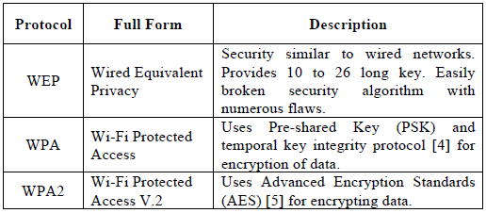
Table 1.
Wireless Protocol Security
Keamanan WLAN tergantung pada kerahasiaan seluruh proses enkripsi dan dekripsi. Berbagai algoritma saat ini digunakan untuk mengenkripsi dan dekripsi keamanan data yang dikirim. Desain dan analisis berbagai teknik matematika untuk enkripsi / dekripsi data untuk memastikan keamanan komunikasi disebut sebagai kriptografi.

Kriptografi terdiri dari dua tujuan utama:
- Information privacy: untuk menjaga informasi yang dikirimkan melalui jaringan pribadi tanpa memberikan informasi kepada pihak ketiga.
- Authentication: untuk memeriksa intergritas dari pesan yang diterima oleh pengguna lain yang terhubung dalam jaringan yang sama.
Kriptografi menggunakan pesan terenkripsi secara sistematis yang menyembunyikan makna aslinya yang kemudian diterima oleh penerima yang mendekripsi tranmisi untuk mendapatkan pesan asli. Gambar 2. Menunjukan Gambar 1, Proses kriptografi
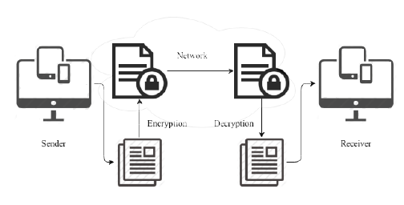
Quantum Kriptografi

Quantum kriptografi [4] adalah sebuah teknologi yang berkembang yang menyediakan keselamatan dan keamanan untuk komunikasi jaringan dengan menerapkan kriptografi menggunakan efek mekanika kuantum.
Quantum Key Distribution (QKD) adalah teknik yang merupakan aplikasi dari kriptografi kuantum yang sering digunakan akhir-akhir ini untuk mengatasi kelemahan dari kriptografi konvensional. QKD membuat distribusi kunci aman antara pihak yang berbeda mungkin dengan menggunakan sifat fisika. Keamanan informasi kunci ditularkan melalui photon yang terpolarisasi berisi pesan dilambangkan dengan bit (0 atau 1) dan masing-masing photon mengandung satu bit informasi kuantum yang disebut sebagai qubit. Pengirim mengirimkan photon terpolarisasi ke receiver. Pada bagian akhir penerima, pengguna menentukan polarisasi photon melalui filter dan cek untuk modifikasi bit yang diterima dari photon kemudian dibandingkan dengan bit diukur oleh penerima. Jika modifikasi ditemukan akan menunjukkan bahwa telah terjadi intrusi dari pihak ketiga karena intrusi ireversibel akan mengubah data dikodekan dalam photon, baik pengirim atau penerima. Metode ini didasarkan pada Prinsip ketidakpastian Heisenberg yang menyatakan bahwa keadaan kuantum tidak dapat diukur tanpa mengganggu
keadaan baik pengirim atau penerima dan karenanya memperkenalkan anomali di sistem kuantum yang dapat diperhatikan oleh pengguna sebagai intrusi. Dengan demikian, Quantum kriptografi menerapkan prinsip-prinsip fisika diatur oleh hukum mekanika kuantum untuk mendistribusikan kunci rahasia kriptografi diantara pihak-pihak yang terlibat dalam cryptosystem dengan cara yang membuatnya tidak mungkin terbaca oleh pihak ketiga.

BB84 QKD Protokol
Banyak protocol yang menfasilitasi QKD seperti: BB84 [5], B92, Six-Negara, SARG04 [6],Eckert 91. Di antara protokol ini, BB84 adalah protokol yang paling populer dan banyak digunakan untuk kunci distribusi.
Bennett dan Brassard mengusulkan protokol BB84 pada tahun 1984. Protokol ini terdiri dari dua saluran utama yang digunakan untuk transmisi:
1. Quantum channel: komunikasi One-Way.
2. Classical channel: komunikasi dua arah.
BB84 memungkinkan dua pihak konvensional Pengirim dan Penerima untuk membangun komunikasi dengan urutan kunci yang sama menggunakan photon yang terpolarisasi. Pertukaran kunci dan pengayakan kunci dilakukan sebagai berikut.
Menggunakan saluran Quantum (Raw Key Exchange):
• Pengirim mengkodekan informasi dalam bit acak 0 & 1 dan penggunaan dipilih secara acak (bujursangkar atau diagonal) untuk mengirimkan bit di dalamnya seperti ditunjukkan pada Gambar. 2. Setiap photon dipilih secara acak dan pengirim mengulangi ini untuk mengirim semua photo ke penerima.
• Penerima di ujung lain memilih basis (bujursangkar atau diagonal) secara acak untuk mengukur photon yang diterima kemudian mengkodekan photon oleh pengirim.

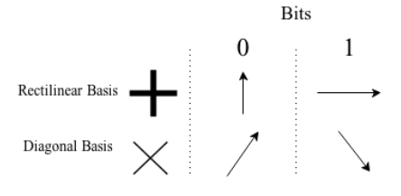

Gambar 2, Polarisasi photon menggunakan basis
Setelah menerima semua foton, penerima sekarang berkomunikasi dengan pengirim menggunakan saluran public untuk pengayakan kunci. Menggunakan saluran Klasik (Sifting Key):
• Receiver menginformasikan Sender apa basis yang digunakan untuk mengukur foton dan Sender merespon dengan mengatakan jika cocok dengan basis yang digunakan.
• Kedua menyepakati untuk pencocokan yang benar dari basis yang digunakan, tanpa mengumumkan nilai dari informasi sebenarnya. Setelah membuang semua data pada basis polarizer yang tidak cocok, dua kunci terpendek disebut raw keys.

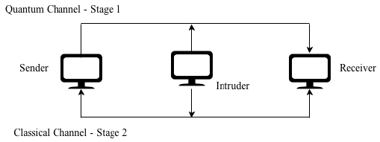
Gambar 3. Pengaturan Quantum Key Distribution

Bit yang cocok membuat secret raw keys yang tidak lengkap dan komunikasi masih terus berlangsung antara keduanya , terdiri dari langkah-langkah berikut:
1) Error estimation: Dalam rangka untuk memeriksa apakah ada eavesdropping yang telah terjadi, raw keys dibandingkan. Jika intrusi terjadi, kesalahan akan diperkenalkan di salah satu raw keys dan dua keys pada perbandingan tidak akan cocok. Oleh karena itu, kesalahan yang diperhitungkan, jika tingkat kesalahan melebihi ambang batas QBER (Quantum Bit Error Rate) untuk transmisi kuantum, kuncinya akan dibatalkan dan mereka mencoba mengirimkan data lagi.
2) Error correction (Rekonsiliasi): Dilakukan untuk mendapatkan kunci yang sama dengan menghapus kesalahan dalam kunci mentah dengan menggunakan protokol dari banyak protokol yang tersedia. Yang paling banyak digunakan adalah protokol Cascade (berdasarkan kode linear optimal, menggunakan dan melepaskan lebih sedikit data, akhir oleh melakukan paritas koreksi kesalahan berdasarkan), pemisah (berdasarkan pertukaran paritas dan membantu mengoreksi kesalahan tunggal dengan menggunakan fungsi hash Hamming).
3) Privacy Amplification: Pada akhirnya kedua belah pihak, pengirim dan penerima akan terus melakukan komunikasi, ada kemungkinan sebagian data dapat di eavesdropping oleh pihak ketiga. Langkah privasi amplifikasi membantu menghilangkan ini masalah ini.
Penelitian ini menerapkan perbaikan dari BB84 yaitu SARG04, yang diusulkan pada tahun 2004 oleh Scarani, Acin, Ribordy, dan Gisin. SARG04 adalah versi perbaikan dari BB84 dalam hal serangan Memisahkan photon-Number. Menggunakan sumber foton tunggal kuat yang digunakan dalam BB84, yang membuatnya menjadi protokolyang kuat.
Tahap pertama dari protokol ini tetap sama dengan yang sebelumnya BB84 disebutkan. Perbedaan terjadi pada tahap kedua di mana Receiver dan Sender membandingkan bit mereka Informasi untuk memeriksa basis yang cocok untuk pengambilan kunci rahasia. Pada tahap kedua, tidak seperti BB84, Pengirim tidak memberikan informasi yang sesungguhnya dari basis yang digunakan untuk encoding tapi memberikan pilihan dua basis antaranya Pengirim menggunakan salah satu basis. Sehingga Receiver harus sesuai dengan basis yang digunakan oleh Pengirim untuk mendapatkan pengukuran yang benar dan jika telah menggunakan basis salah, tidak akan dapat mengakses data.

6. Metodologi Penelitian
Tujuan utama dari penelitian ini adalah untuk menawarkan distribusi kunci yang aman digunakan dalam jaringan wireless menggunakan Quantum kriptografi. IEEE 802.11 merupakan yang paling cocok untuk diintegrasikan dengan QKD.
Gambar X menunjukkan arsitektur IEEE 802.11
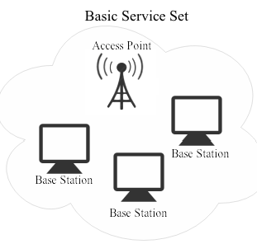

Gambar 4, arsitektur IEEE 802.11
Beberapa karakteristik WLAN 802.11 memberikan fungsi yang tepat untuk penggunaan QKD antara lain:
1) Penggunaan: WLAN 802.11 digunakan terutama di kantor dan infrastruktur kampus, yang memfasilitasi penyebaran jaringan QKD dengan kepadatan tinggi.
2) Kapasitas: WLAN 802.11 memiliki kapasitas komputasi dan energi yang lebih banyak dibandingkan jaringan selular.
3) Connection: WLAN 802.11 digunakan untuk menyediakan akses ke Internet melalui AP dipasang di sebuah organisasi, yang bermanfaat untuk integrasi QKD.

Dalam rangka memfasilitasi otentikasi yang efisien dan manajemen kunci antara titik akses dan klien, serta kontrol lalu lintas pengguna jaringan 802.11 mempekerjakan Authentication Extensible Protocol (EAP) [7]. EAP menyediakan kerangka kerja otentikasi, yang akan digunakan dalam pekerjaan ini. Keamanan WLAN 802.11 didasarkan pada protokol WEP, dengan ditingkatkan keamanan yang disediakan pada lapisan MAC. Karena WEP sebelumnya memiliki masalah keamanan dalam jaringan nirkabel. Lapisan MAC mendefinisikan dua kelas keamanan yaitu: Robust Security Network Association (RSNA) [8] and Transaction Security Network (TSN) [8]. Pada penelitian ini kita akan membahas RSNA untuk penerapan QKD.

Robust Security Network Association(RSNA)

RSNA mendefinisikan dua jenis hierarki kunci untuk membagi bahan kunci awal untuk perlindungan data frame. Kedua hierarki itu adalah:
- Pair wise key: Untuk melindungi lalu lintas unicast.
- Group wise key: Untuk melindungi lalu lintas multicast.
Pada penelitian ini kita menerapkan hierarki pair wise key sebagai sarana untuk mengintegrasikan QKD. Pair wise key ditunjukan pada gambar x
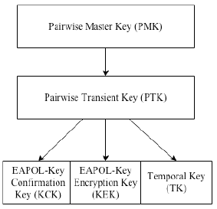

Gambar 5, hierarki Pair wise key.

PMK yang diterima oleh server otentikasi adalah root key, dimana transient key lainnya diperoleh dengan menggunakan fungsi pseudo-acak dan harus dilindungi. Transient key dibagi menjadi tiga kunci.
- EAPOL-Key Konfirmasi Key (KCK): Digunakan untuk keaslian data asal dan menghitung Pesan Kode Integritas (MIC).
- EAPOL-Key Encryption Key (KEK): Digunakan untuk privasi dan untuk mengenkripsi Grup Temporal Key (GTK)
- Temporal Key (TK): Digunakan di transfer data unicast untuk enkripsi.

Dalam rangka mendukung distribusi yang tepat dan pengelolaan EAPOL-Keys RSNA mendefinisikan protokol yang disebut 4-Way Handshake.

4-Way Handshaking

4-Way handshake melakukan proses otentikasi di jaringan IEEE 802.11.Proses itu memungkinkan AP dan BS untuk menghasilkan hirarki kunci untuk menyediakan enkripsi untuk komunikasi yang aman. Karena kunci dihasilkan menggunakan fungsi pseudorandom, Untuk lebih mengacak data dengan dua nilai Nonce yang ditransmisikan antara AP (ANonce) dan BE (SNonce).
Proses handshaking 4-Way ditunjukkan pada Gambar. X.

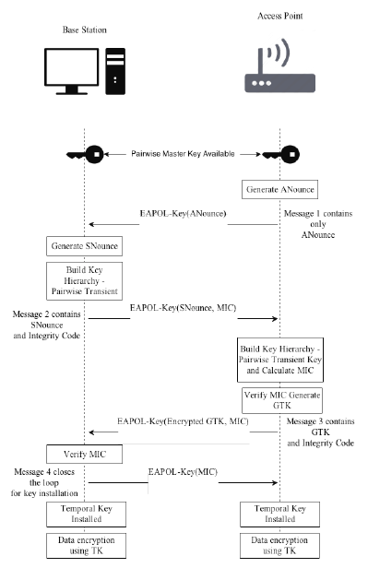

Gambar 6, 4-way handshaking

4-way handshake sendiri memiliki beberapa celah keamanan di dalam jaringan. Beberapa kelemahannnya antara lain [9-10]:
- Security attacks: Rentan terhadap serangan seperti DoS di mana penyusup dapat mengirimkan pesan torrent ke BS setelah jabat tangan selesai.
- Response time: BS akan memisahkan dan de-otentikasi AP jika aliran data tidak diterima dalam interval waktu yang diharapkan setelah jabat tangan yang sukses.
- Air cracking: Keys dapat dilihat melalui serangan ini jika beberapa paket data yang cukup telah tertangkap.
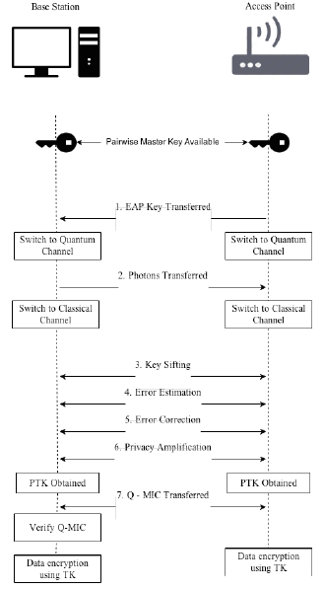
Untuk mengatasi kelemahan ini pada penelitian ini mengusulkan integrasi kriptografi kuantum di mekanisme distribusi kunci menggunkan SARG04 QKD. Protokol ini merupakan versi perbaikan dari BB84 seperti yang sebelumnya dibahas. Gambar x menunjukkan SARG04 QKD menggunakan 4-way handshake

Gambar 7, SARG04 4-way handshake
Langkah-langkah yang terlibat dalam protocol SARG04 adalah sebagai berikut:
- Awalnya PMK dibagi antara BS dan AP. Maka proses transmisi dialihkan ke saluran kuantum.
- BS mengirimkan semua photon yang telah terpolarisasi ke AP secara acak. Begitu transmisi photon selesai, saluran tersebut beralih ke klasik.
- 3 tahap berikutnya QKD diterapkan untuk menghapus semua error dan mendapatkan akhir kunci enkripsi.
untuk memiliki komunikasi yang aman, transmisi kuantum harus memastikan untuk mengirim jumlah yang memadai dari photon sehingga dapat meningkatkan kunci kuantum. kunci PTK (256 bit) diperoleh dengan pengupasan kunci kuantum (384 bit) untuk mencocokkan jumlah bit. Setelah kunci PTK diperoleh, diikuti 4-way handshake protocol dimana MIC tersebut berasal untuk melakukan otentikasi secara bersama-sama. MIC dioperasikan menggunakan operasi XOR dan bagian pertama dari bit panjang yang sama di PMK. MIC ini disebut sebagai Quantum MIC (Q-MIC) Q-MIC ditransfer antara kedua belah pihak dan diverifikasi. Setelah itu kunci temporal digunakan untuk mulai enkripsi dan berkomunikasi.

8. Daftar Pustaka
- ANSI/IEEE 802.11, 1999 Edition (R2003), Part 11: Wireless LAN Medium Access Control (MAC) and Physical Layer (PHY) Specifications.

- H. K. Kalita and A. Kar, "Wireless sensor network security analysis," International Journal of Next-Generation Networks (IJNGN), vol. 1, pp. 1-10, 2009.

- IEEE 802.1X, IEEE Standard for Local and Metropolitan Area Networks, Port-Based Network Access Control, December 2004.

- Bruss, D., Erdelyi, G., Meyer, T., Riege, T., & Rothe, J., "Quantum cryptography: A survey".ACM Computing Surveys, 39(2), 2007, p. 1-27.

- Nur Atiqah Muhamad and Zuriati Ahmad Zukarnain, "Implemetation of BB84 Quantum KeyDistribution Protocol's with Attacks", European Journal of Scientific Research, Vol.32, No.4,2009, pp. 460-466.

- V. Scarani, A. Acin, G. Ribordy, and N. Gisin, "Quantum cryptography protocols Robust against photon number splitting attacks for weak laser pulse implementations," Phys.Rew.Lett. 92,057901, 2004.

- Bernard Aboba, Larry J. Blunk, John R. Vollbrecht, James Carlson, and Henrik Levkowetz.Extensible Authentication Protocol (EAP). In- ternet RFC 3748, June 2004

- J.-C. Chen, M.-C. Jiang, and Y.-W. Liu, "Wireless LAN Security and IEEE 802.11i", IEEE Wireless Commun., vol. 12, pp.27 -36 2005.

- Bennett, Charles H. (1992). Quantum Cryptography using any two Non-Orthogonal States. Phys.Rev. Lett., 68:3121-3124

- Floriano De Rango, Dionogi Lentini, Salvatore Marano, Static and Dynamic 4-Way Handshake Solutions to Avoid Denial of Service Attack in Wi-Fi Protected Access and IEEE 802.11i,EURASIP Journal on Wireless Communications and Networking archive, Volume 2006 Issue 2,April 2006.

